2024暑假“新加坡学术访问项目”
2024年7月14日-8月10日

一、项目介绍
项目由新加坡国立大学和新加坡管理大学主办学院提供优质的课程内容与明星师资，保证课程质量，让学员全方位沉浸世界级名校学术氛围，加深专业知识掌握、提升学习体验。通过走访国外名校、与在校学长交流，提前感受新加坡的留学信息、体验名校氛围、了解优质的教育环境。带领学员前往新加坡金融管理局、渣打银行总部等，通过机构与企业的走访，开拓行业的认知与眼界，促进未来学业、就业相关规划的思考。
新加坡国立大学，简称国大（NUS），是新加坡首屈一指的世界级顶尖大学，在国际框架下推展高深优质的教育与科研之际，突出展现亚洲视角和优势，是环太平洋大学联盟、亚洲大学联盟、亚太国际教育协会、国际研究型大学联盟、Universitas 21、新工科教育国际联盟、国际应用科技开发协作网等高校联盟的成员，也通过AACSB和EQUIS认证。
2024QS世界大学排名位居全球第8位
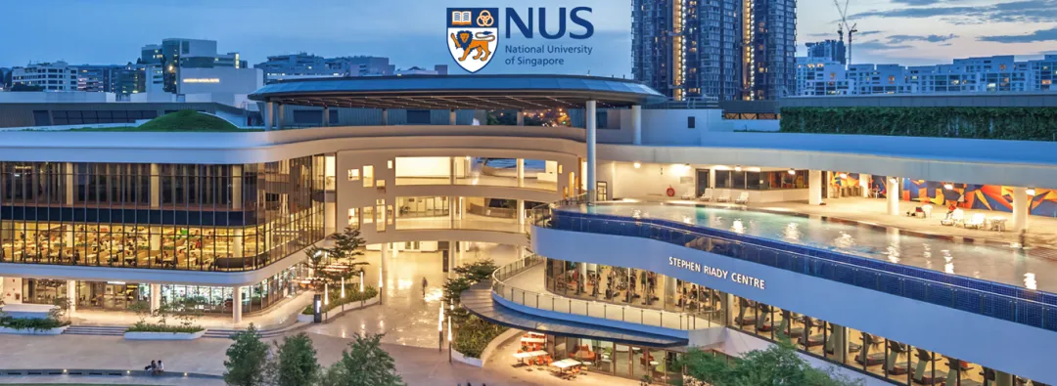
新加坡管理大学，（Singapore Management University），简称新大（SMU），是亚洲顶级的大学，因其世界一流的研究和卓越的教学而享誉国际。SMU成立于2000年，其使命是开展具有全球影响力的前沿研究，并为知识经济培养基础广泛、富有创造力和创业精神的领导者。SMU的教育以其高度互动、协作和基于项目的学习方法而闻名。
新加坡管理大学的李光前商学院和会计学院获得了AACSB、EQUIS、AMBA三重认证，位于世界前1%顶尖商学院之列，新加坡管理大学的经济学院位于全球经济学院百强行列。入选《境外大学学科分级目录（人文社会科学）》经济学（A级）名单。在2023年QS世界大学学科排名：“会计与金融学”专业排名位于全球49位。除此之外，其计算机科学的科研成果在CSRankings: Computer Science Rankings 中排名全球52位。
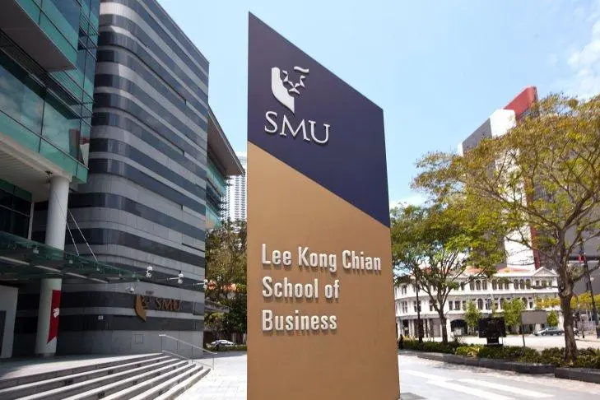

二、项目特色优势
- 【名校教育资源】由全球一流大学的导师亲自授课，为国际学生提供优质的专业课程，享受国际一流大学的学术氛围与硬件设施；
- 【体验多元文化，结交国际好友】与来自世界各地的学生共同学习、提高跨文化沟通技能，收获知识与友谊；
- 【项目证书】顺利完成学业后可获得新加坡国立大学和新加坡管理大学主办学院的结业证书，为个人简历添砖加瓦。

三、访学项目介绍
【课程日期】
2024年7月14日-8月10日
【日程概览】
 | 活动内容
课程模块 | （1）金融与会计  （2）国际金融与商业分析
名校交流模块 | 新加坡南洋理工大学，是新加坡的一所科研密集型大学，是环太平洋大学联盟、全球大学校长论坛、新工科教育国际联盟成员，全球高校人工智能学术联盟创始成员、AACSB、国际事务专业学院协会成员，也是国际科技大学联盟的发起成员。
企业机构参访模块 | 新加坡新生水处理工程参访，学习水资源循环利用及环境可持续发展  新加坡政府重建局参访，借鉴新加坡先进的城市规划经验  新加坡金融管理局参访：了解新加坡的金融行业特色

【项目费用】
项目总费用 | 25000元
费用包括 | 课程费、当地交通费、课程资料费、保险、服务费及景点门票费
费用不包括 | 国际往返机票、住宿费（13600元）、港澳通行证及签注办理费用、护照办理费、餐费及项目行程之外的其他个人消费

四、项目申请
- 项目名额：10名
- 项目申请截止日期：2024年4月30日
- 选拔要求
- 仅限本校全日制本科生及研究生，成绩优异、道德品质好，在校期间未受过纪律处分，身心健康，能顺利完成海外大学学习任务；
- 年龄：学生开课时需已满18岁；
- 申请要求: 具有良好的英语基础，通过项目方英文面试；
- 家庭具有一定经济基础，能够提供访学所需学杂费；
- 项目申请录取方式和报名流程
学校申请：学生自愿申请，进入学校“最多跑一次”网上办事大厅“学生赴国（境）外交流申请”流程申请；
*请先向学校提交申请之后再向项目方申请；
项目方申请及咨询：联系孙老师15158113875（微信同号）。

